Опросный лист № 1

Распределительная система постоянного тока модульного типа (РСПТ-М)
ЗАКАЗЧИК | Адрес:
 | Тел./Факс:
 | Контактное лицо:
 |  | (ФИО, должность, телефон, e-mail)
ПРОЕКТНАЯ | Адрес:
ОРГАНИЗАЦИЯ | Тел./Факс:
 | Контактное лицо:
 |  | (ФИО, должность, телефон, e-mail)
ОБЪЕКТ

1. Блок АБ
1.1 Тип аккумуляторной батареи (АБ)
1.2 Номинальная емкость АБ, А·ч
1.3 Количество моноблоков АБ
2. Блок зарядно-выпрямительного устройства (ЗВУ)
2.1 Входное напряжение переменного тока, В |  | 3×380 |  |  | 1×220 |  |  |  | другое*
2.2 АВР на вводе |  | да |  |  | нет
2.3 Номинальное напряжение на шинах постоянного тока, В |  | 220 |  |  | 110 |  |  |  | другое*
2.4 Номинальный расчетный выходной ток зарядно-выпрямительного устройства, А |  | 10 |  |  | 30 |  |  |  | 60
 |  | 20 |  |  | 40 |  |  |  | 80
2.5 Резервирование зарядно-выпрямительного устройства по типу N+1 |  | да |  |  | нет
3. Блок ввода и секционирования DC
3.1 Защитные аппараты ввода  (на секцию распределения DC) |  | предохранители
 |  | автоматические выключатели
3.2 Структурная схема (см. приложение А) |  | схема №1 |  |  | схема №2 |  |  |  |  | другое*
3.3 Защита АБ от глубокого разряда |  | да |  |  | нет
4. Блок распределения DC
4.1 Защитные аппараты распределения |  | автоматические выключатели
 |  | предохранители
4.2.1 Аппараты защиты секции 1 (число защитных аппаратов в системе от 6 до 12 *) | Номинальный ток, А | 2 | 4 | 6 |  | 10 | 16 | 25 |  |  | 32 | 40 | 63
 | Количество
4.2.2. Аппараты защиты секции 2 (число защитных аппаратов в системе от 6 до 12 *) | Номинальный ток, А | 2 | 4 | 6 |  | 10 | 16 | 25 |  |  | 32 | 40 | 63
 | Количество

5. Дополнительный функционал
5.1 Пофидерный контроль изоляции  (по умолчанию установлен общий контроль изоляции) | да (СКИ СПТ) | нет
 | другое *
5.2 Устройство мигающего света (УМС) | да | нет
5.3 Блок аварийного освещения (БАО) | 1,5 кВт, 2 ОЛ | нет
 | 4,5 кВт, 4 ОЛ
5.4 Контроль напряжения и пульсаций на секциях распределения | да | нет
5.5 Щитовые измерительные приборы | аналоговые | нет
 | цифровые
5.5.1 Измеряемая величина | напряжение секции распределения
 | другое*
5.6. Обобщенный контроль срабатывания аппаратов защиты отходящих линий (только для автоматических выключателей) | да | нет
5.7 Передача данных в АСУ ТП | ModbusRTU |  | другое*
 | сухой контакт "общая авария РСПТ-М"
6. Требования к конструктивному исполнению **
6.1 Габаритные размеры шкафа РСПТ-М  (В×Ш×Г), мм | 1800×800×600 |  |  | 2000×600×600
 | 2000×800×600 |  |  | другое*
6.2 Установка блока АБ  (возможно размесить в шкафу РСПТ-М модуль АБ емкостью до 62 А·ч) | в шкафу РСПТ-М |  |  | другое*
 | в отдельном батарейном шкафу |  |  | нет
6.2.1 Габариты батарейного шкафа | 1800×800×600 |  |  | 2000×600×600
 | 2000×800×600 |  |  | другое*
6.3 Установка цоколя | нет | h=100 мм |  | h=200 мм
6.4 Климатическое исполнение | УХЛ4 | другое*
6.5 Степень защиты IP | IP21 | другое*
6.6 Сейсмостойкость (по шкале MSK-64) | 6 баллов | другое*
6.7 Ввод кабелей питания | снизу | сверху |  | другое*
6.8 Ввод кабелей распределения | снизу | сверху |  | другое*
6.9 Сечение кабеля на входе устройства, мм² | до 16 | до 35 |  | до 50

Примечание:

* – согласовывается при заказе;
** – при отсутствии требований выполняется стандартное исполнение (выделено жирным шрифтом)
Дополнительные требования:

Заполнил:

(Ф.И.О., должность, телефон)

« ». .20 г.

Приложение А
Структурная схема РСПТ-М №1
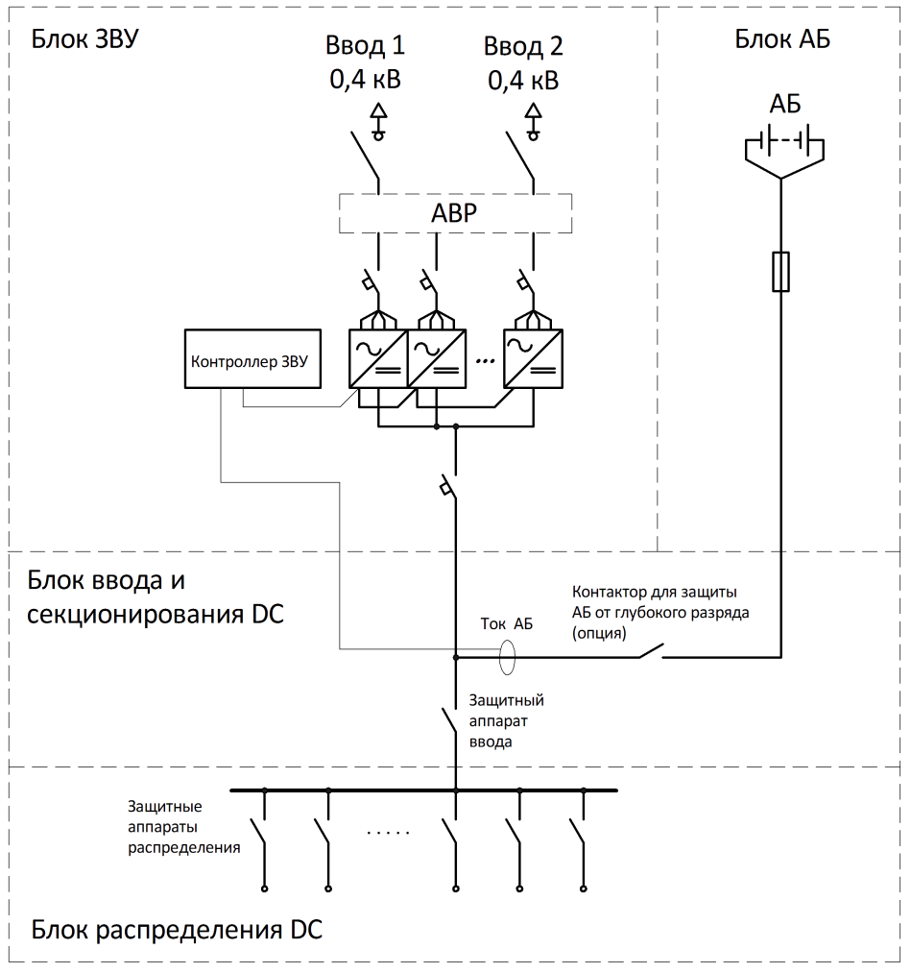

Структурная схема РСПТ-М №2
